【图书馆管理系统】

需求分析说明书

专业：软 件 工 程
肖裔 131110419
→ 魏鑫131110418

图书馆管理系统

．引言

1.1编写目的
为了确保能够顺利完成该项目，需要安排合理的项目开发计划以指导项目开发过程，以保证项目能按期、保证质量地完成目标。本文档交代了项目开发的目的和计划，主要用于实际安排项目分工、进程的参考。

1.2项目背景
本项目为图书馆管理系统，针对一般图书馆管理及工作人员。

2．任务概述

2.1目标
项目需要完成如下工作：
a.分析需求与功能
b.制定项目开发计划
c.进行概要设计与详细设计
d.编码与测试
e.验收、交付最终产品

2.2运行环境
操作系统：Microsoft Windows 2000 Advanced Server
支持环境：IIS 5.0
数 据 库：Mysql5.6

3．数据描述
下面是本系统的数据库表设计
一共是九张表。
表1cusphone（顾客电话表）

字段名 | 含义 | 类型 | 长度 | 默认值 | 备注
CusID | 用户名 | Int | 6 |  | 主键
CusPhone | 电话 | varChar | 8

表2 time（顾客借书时间表）
字段名 | 含义 | 类型 | 长度 | 默认值 | 备注
CusID | 用户名 | Int | 6 |  | 主键
LendTime | 借书时间 | Int | 15
RetTime | 还书时间 | Int | 18

表3 cusname（顾客姓名表）
字段名 | 含义 | 类型 | 长度 | 默认值 | 备注
CusID | 用户名 | Int | 5 |  | 主键
CusName | 顾客姓名 | Varchar | 50

表4money（顾客会员卡余额表）
字段名 | 含义 | 类型 | 长度 | 默认值 | 备注
CusID | 用户名 | Int | 50 |  | 主键
Money | 余额 | Int | 5

表5lend（借书表）
字段名 | 含义 | 类型 | 长度 | 默认值 | 备注
CusID | 用户名 | Int | 4 |  | 主键
BookID | 书号 | Int | 50

表6bookname（书名表）
字段名 | 含义 | 类型 | 长度 | 默认值 | 备注
BookID | 书号 | Int | 4 |  | 主键
BookName | 书名 | Varchar | 5

表7 price（书价表）
字段名 | 含义 | 类型 | 长度 | 默认值 | 备注
BookName | 单据编号 | Varchar | 4 |  | 主键
Price | 价格 | Int | 5

表8 num（书籍数量表）
字段名 | 含义 | 类型 | 长度 | 默认值 | 备注
BookID | 书号 | Int | 4 |  | 主键
Surnum | 库存数目 | Int | 5
Lendnum | 借出数目 | Int | 15

表9 press（出版社表）
字段名 | 含义 | 类型 | 长度 | 默认值 | 备注
BookID | 书号 | Int | 4 |  | 主键
Press | 出版社 | Varchar | 5

4．功能需求

4.1功能划分
1.系统功能：
- 借出。将书借给会员。
- 办理会员。非会员客户交纳一定的会费办理会员。会员可借书。
- 顾客充值。顾客为会员充值来购买服务。
- 还书。将书入库。
- 查询。查询库房中各种书籍的种类和数量。
- 修改商品信息。在进货或者商品消耗之后修改商品信息。

4.2功能描述
2.用例图:
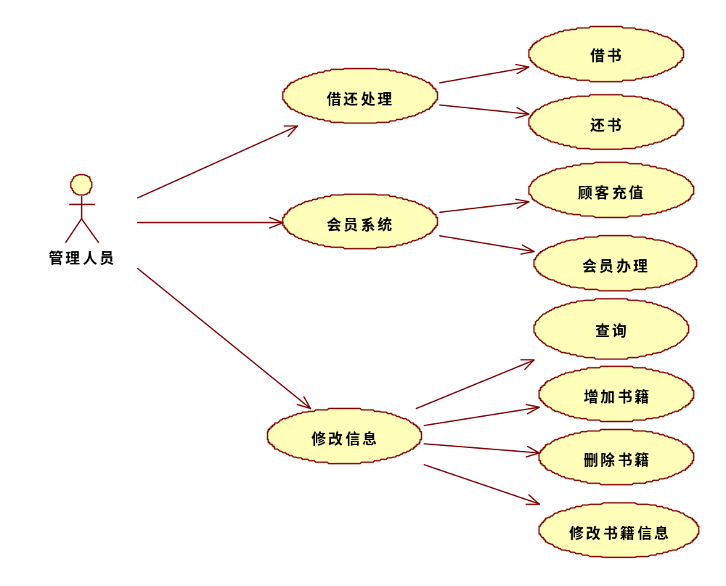
3.用例描述:
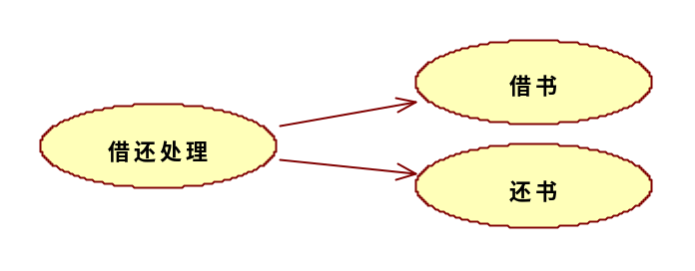
用例名称:借出
简要描述:管理员把书借给会员
基本事件流:1.进入借出界面
2.输入所需要的信息执行操作
异常事件流:无

用例名称:还书
简要描述:管理员把书入库
基本事件流:1.进入还书界面
2.输入所需要的信息执行操作
3.根据时间进行收费
异常事件流:1.书籍有损,进行赔偿
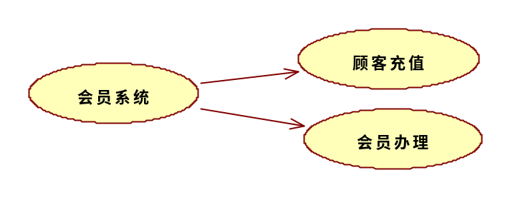

用例名称:会员办理
简要描述:管理员为顾客办理会员
基本事件流:1.进入办理会员界面
2.输入所需要的信息执行操作
异常事件流:无

用例名称:顾客充值
简要描述:管理员把为会员账户充值
基本事件流:1.进入顾客充值界面
2.输入所需要的信息执行操作
异常事件流:无

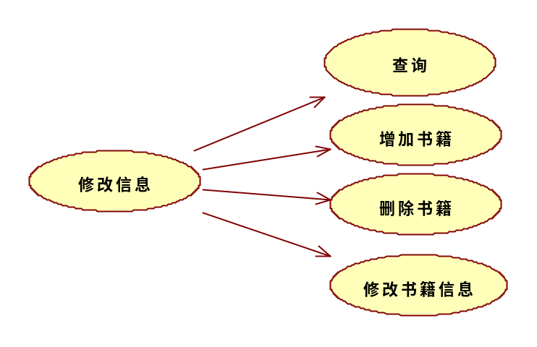
用例名称:查询
简要描述:管理员查询某本书名
基本事件流:1.进入查询界面
2.输入书名弹出所需要的信息
异常事件流:1.此书不存在,显示不存在

用例名称:修改书籍信息
简要描述:管理员修改书库的信息
基本事件流:1.进入修改信息界面
2.输入所需要的信息执行操作
异常事件流:无

用例名称:增加书籍
简要描述:管理员为书库增加书籍
基本事件流:1.进入增加书籍界面
2.输入所需要的信息执行操作
异常事件流:1.书籍已经存在,进入修改书籍信息界面

用例名称:删除书籍
简要描述:管理员为书库删除书籍
基本事件流:1.进入删除书籍界面
2.输入所需要的信息执行操作
异常事件流:1.书籍不存在,操作无效

4.领域模型
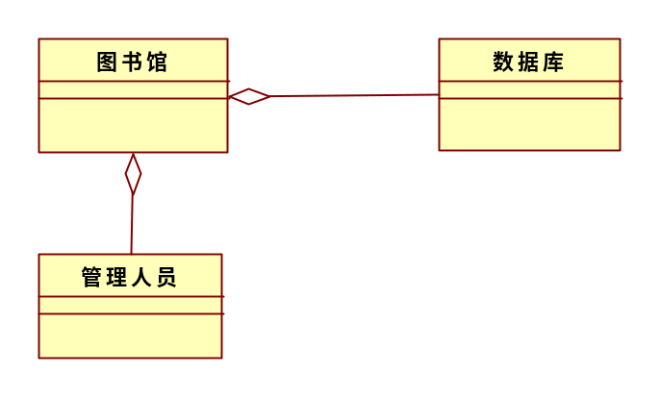
5.业务流程
5.1借出流程
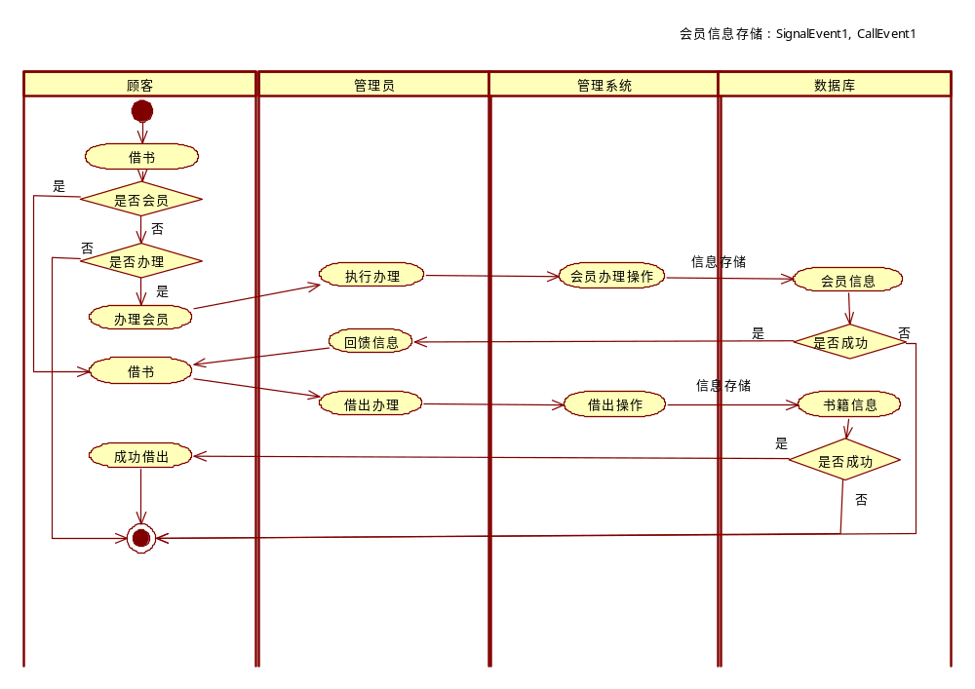

5.2书籍信息修改流程
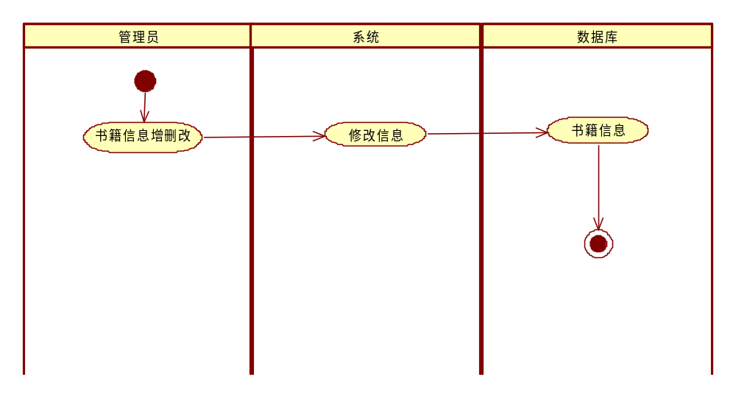
5.3会员充值流程
